technicien forestier, piscicole ou horticole
Vous souhaitez contribuer à l’entretien et à la préservation du patrimoine forestier wallon ?
Rejoignez les équipes des ouvriers forestiers de Département de la Nature et des Forêts

Poste : PO3D0070

Où allez-vous travailler ?
service public de wallonie agriculture, ressources naturelles et environnement
département de la nature et des forêts
direction de malmédy

VOTRE MISSION…
Spécifiquement pour la direction de malmédy :

- Vous exercez essentiellement vos missions dans le cadre de la gestion des forêts et réserves naturelles domaniales situées dans les limites territoriales des communes de Malmedy, Waimes, Baelen, Jalhay et Amblève.

… ET LES MISSIONS DE LA DIRECTION :
- Mettre en œuvre les missions pratiques (c’est-à-dire techniques, administratives et de police) des directives et de la politique générale définie par le Gouvernement dans les domaines de la forêt, de la chasse, de la pêche et de la conservation de la nature
- Assurer la gestion des forêts et des aires protégées appartenant aux propriétaires publics
- Elaborer les plans d’aménagement des forêts bénéficiant du régime forestier et des réserves naturelles domaniales
- Assurer le suivi du régime de la conditionnalité agricole (volet Natura 2000)
- Remettre des avis sur les plans et projets (permis d’environnement, unique et d’urbanisme, programmes communaux d’aménagement et autres modifications du plan de secteur ainsi que les projets non soumis à permis mais susceptibles d’avoir un impact sur les sites Natura 2000) pour s’assurer de la protection des habitats et espèces d’intérêt communautaire
- Participer aux travaux des commissions de conservation des sites Natura 2000
- Gérer les piscicultures domaniales
- Participer au suivi des populations piscicoles
- Participer au suivi des populations de gibier

QUE FAIT UN technicien forestier, piscicole ou horticole AU SPW ?
- Vous réalisez des travaux de création et d'entretien de parcelles boisées, de vergers à graines et de plantations dans le respect des caractéristiques et des exigences du milieu, de sa faune et de sa flore
- Vous utilisez des machines motorisées de type débroussailleuse, tronçonneuse, élagueuse…
- Vous réalisez des activités de développement, de récolte, de calibrage et de conditionnement des végétaux
- Vous réalisez des activités d'entretien de zones spécifiques (chemins, équipements…)
- Vous réalisez des travaux liés à la conservation de la nature ou à la gestion d’un espace vert (entretien, fauchage…)
- Vous entretenez couramment et réparez les biens, machines et outillage mis à disposition
- Vous élevez des poissons en cas d’affectation à une pisciculture (fécondation artificielle, incubation, alevinage, nourrissage, revalidation des géniteurs, vidanges d’étangs, déversements de poissons…)

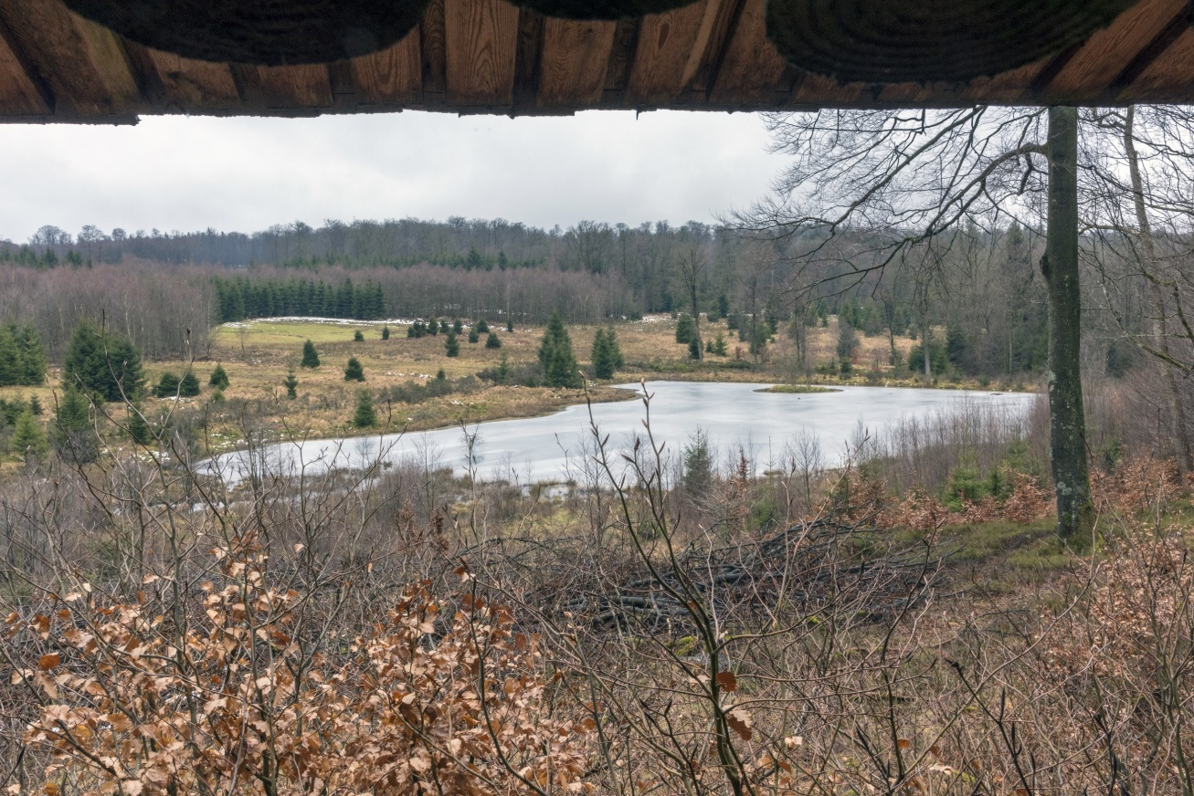
Si vous souhaitez en savoir plus sur la fonction :

Votre poste implique :
- Travail et déplacements sur terrain quelles que soient les conditions climatiques
- Port d’équipement de protection individuelle
- Exposition à des risques définis (agents physiques, biologiques ou chimiques)
- Conduite de véhicules avec collègues passagers

VOTRE PROFIL
Conditions d’accès au poste | Sans restriction de nationalité  Permis B
Niveau de diplôme requis | Sans diplôme
Expérience exigée | Aucune
Accessible au(x) métier(s) | 77 - Ouvrier forestier domanial  78 - Horticulture
Compétences techniques
- Technique professionnelle – Mettre en œuvre les méthodes et/ou les techniques propres à la matière
- Compréhension – Comprendre et appliquer des instructions techniques orales et/ou écrites
- Utilisation de matériels techniques – Utiliser les appareils, les équipements et/ou les outils standards
- Utilisation de matériels techniques – Assurer la maintenance d’appareils, d’équipements et/ou d’outils standards
Compétences comportementales
- Rigueur – Réaliser son travail avec exactitude, méthode et précision
- Polyvalence – Passer aisément d’une activité et/ou d’un projet à un autre en fonction des besoins du service
- Assertivité – Défendre un point de vue ou l’application d’une règle par un échange positif en préservant la qualité des relations professionnelles
- Travailler en équipe – Créer et améliorer l’esprit d’équipe en partageant ses avis et ses idées et en contribuant à la résolution de conflits entre collègues
- Gestion de suivi – Surveiller l’état d’avancement et assurer le suivi des activités et/ou des projets dont on a la charge en fonction des résultats attendus
- Collaboration – Coopérer avec des acteurs internes et/ou externes en favorisant les échanges et en étant attentif aux objectifs communs

Notre offre :
Votre contrat :
Lieu de travail | WAIMES
Échelle barémique | D3
Grade | adjoint
Régime de travail | Temps plein
Type de contrat | STATUTAIRE

PERSONNE(S) DE CONTACT
Concernant la fonction :
Mme Susanne HEINEN, Directrice
Tél. : 080 79.90.41
Susanne.heinen@spw.wallonie.be

Concernant la procédure de mutation / mobilité interne à la demande :
talents.wallonie@spw.wallonie.be

